脊椎術後病患須知
骨科


‧影響脊椎病變因素
1.老年退化。
2.腫瘤。
3.外傷造成。
4.感染。
5.變形。
‧脊椎病變的症狀
1.下背痛。
2.下肢麻痺，無力。
3.肢體活動受限制。
4.走路困難、跛行。
5.肌肉萎縮，大小便排泄困難。
‧手術後應注意事項
1.床上翻身採圓滾木翻身法
2.手術後隔日，可酌情搖高床頭90度坐起，梳洗，進食等日常活動。
3.攝取高蛋白、高纖維、高維生素的均衡飲食。
4.起床先由側躺後坐起，勿直接由床上坐起，並保持背部平直，勿斜坐於
椅上。
5.躺下時，應先坐在床上後側躺，然後平躺。
6.術後2~3天即可著背架下床，背架穿著至少三個月。
7.若年邁，軟弱無力或步態不佳者，宜使用助行器，避免跌倒。
‧日常生活應注意事項
1.保持良好之站、坐、蹲、睡的姿勢，維持脊柱自然，勿使腰椎過分前
突出，抬頭挻胸，勿駝背。
2.床上活動時應藉臀部移動身體，並用雙手支撐身體重量，動作力求平
穩。
3.提物時需彎膝蹲下，並儘量使物品靠近身體，不可彎腰撿拾東西或抬放
重物。
4.如需久站時，應將雙腳交互放在腳凳上。
5.女性患者不要穿著高跟鞋。
6.操作家事時，儘量使膝關節略為彎曲，勿直接彎曲背部或腰部，如使用
吸塵器、洗碗等。
7.如工作性質需久坐者，應時常改變坐姿或站起作短暫之走動，轉換位置
時不宜太快且需緊縮腹部以維持舒適。
8.儘可能睡較為支撐之床墊，床墊以躺下時不凹陷為原則。
9.坐椅需有靠背，勿斜坐於椅上。
10.手術後4~6週內，勿坐過久，儘可能多以站及行走。
11.一年內避免頸、腰、背部過度勞累，以防再發。
12.凡涉及講求速度之活動，身體容易碰撞或是突然跳躍、扭轉之動作都
要避免，如：足球、籃球。
13.健身活動採散步，徒步旅行為佳，儘量避免爬高。
14.若發現下列情況時立即返院檢查。
a患處有發炎情形發生，如：紅、腫、熱、痛等徵兆。
b.患處有異常分泌物流出。
c.背部受到外傷或撞擊。
d. 患肢有冰冷、刺痛、酸麻無力或有跛行情形。
e.疼痛或不舒服加劇，活動範圍不能增加時。
脊椎術後之合適姿勢與禁忌姿勢

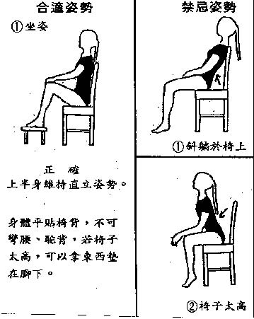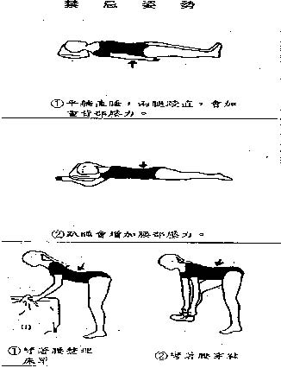

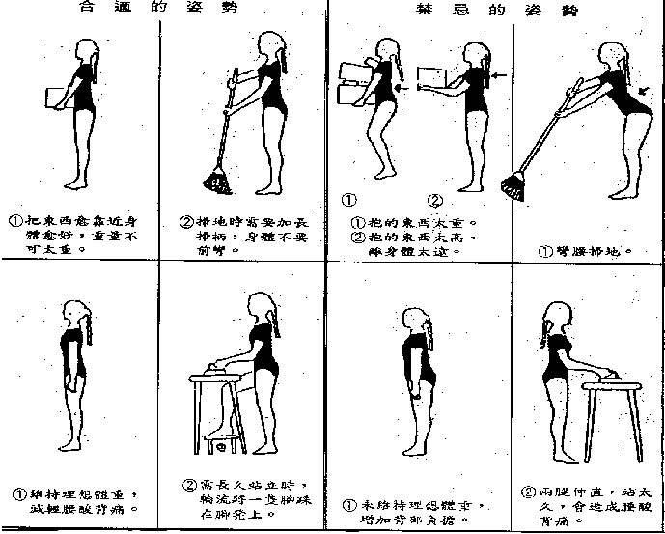

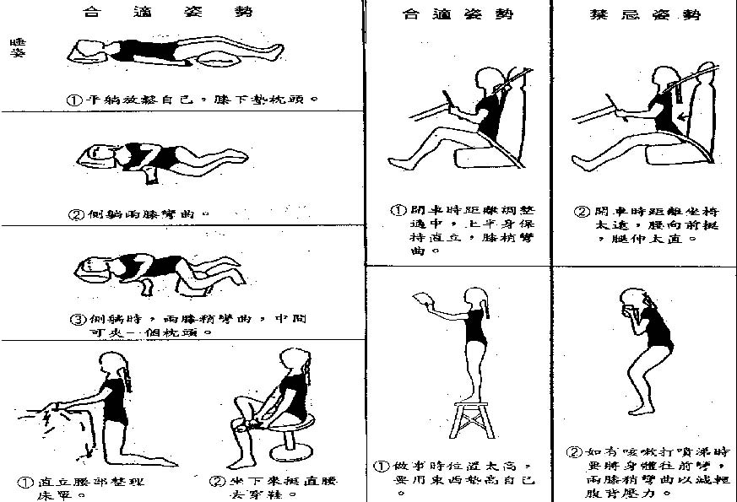

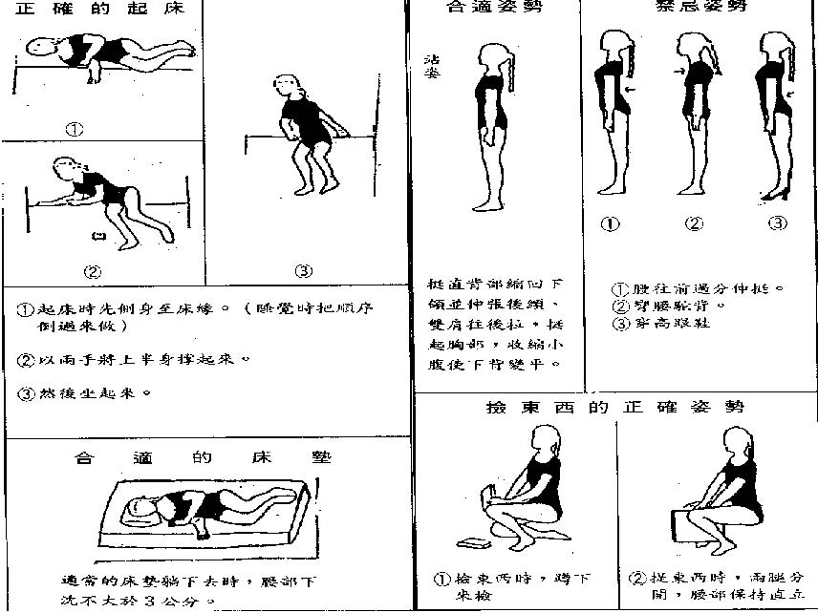

護理部2001/10/22

